**LAPORAN FINAL PROJECT**

**PEMROGRAMAN WEB LANJUT**

**( PPDB SD N 12 SRAGEN BERBASIS WEBSITE )**



**Dosen Pengampu :**

Bp. Haryoko M.Kom

**Disusun Oleh :**

1. Ridwan Aji Pamungkas ( 16.11.0626 )

2. Excel Alfarishi ( 16.11.0645 )

3. Erdian Aditiarna ( 16.11.0633 )

4. Anang Muklhisin ( 16.11.0645 )

**UNIVERSITAS AMIKOM YOGYAKARTA**

**TAHUN 2018**

# **BAB I**

## **A. PENDAHULUAN**

Seiring dengan berkembangannya dunia dan teknologi dan informasi. Website merupakan suatu media informasi yang menawarkan berbagai kemudahan dalam menyajikan informasi. Website memudahkan pengguna komputer untuk berinteraksi dengan pengguna internet lainnya dan menelusuri informasi yang ada di jaringan internet.

Website memudahkan dalam penyediaan informasi pada bidang Pendidikan seperti penerapan system informasi dan juga memudahkan dalam system penerimaan siswa baru ( PPDB ) yang biasanya menjadi hal yang cukup rumit karena proses nya yang terlalu Panjang. Untuk mendapatkan system informasi yang memaksimal system penerimaan siswa baru, diperlukan sebuah website yang mampu mempresentasikan informasi sekaligus memberikan fungsi yang dapat meminimalkan proses pendaftaran siswa baru dalam proses PPDB.

Untuk membuat website PPDB SD Negeri 12 Sragen membutuhkan beberapa metode yang digunakan. Website ini dibuat dengan framework Codeigniter dan Bootstrap yang telah mendukung kode program HTML, PHP, dan SQL.

Website ini dikembangkan menggunakan database MySQL Client yaitu PhpMyadmin. Selain itu, website ini mempunyai beberapa fasilitas seperti informasi profil sekolah, informasi macam-macam ekstrakulikuler dan prestasi yang diraih, alamat dan kontak sekolah, chat online dengan admin, form pendaftaran serta form untuk mencetak hasil pendaftaran, dan sistem pengolahan data website bagi administrator.

## **B. LATAR BELAKANG**

Dunia teknologi informasi dari waktu ke waktu semakin memperbesar perkembangan penyebaran informasi dalam berbagai media baik media cetak maupun digital dan dalam berbagi bidang salah satunya adalah bidang akademik (Santoso dan Anwar, 2015).

Pembuatan website PPDB Online ini dilator belakangi oleh dunia Pendidikan yang begitu indentik dengan system informasi seperti penerimaan siswa baru. Hal tersebut menjadi sumber pemikiran dalam pembuatan system informasi yang memudahkan proses serta meminimalkan usaha yang dilakukan dalam upaya memudahkan system penerimaan siswa baru dalam suatu sekolah.

## **C. JUDUL**

Judul dari pembuatan website ini adalah “***WEBSITE PPDB ONLINE SD N 12 SRAGEN***”

## **D. DATA KELOMPOK**

Dosen Pengampu : Bp. Haryoko, M.Kom

Anggota : 1. Rirdwam Aji P ( 16.11.0626 )

2. Excel Alfarishi ( 16.11.0628 )

3. Erdian Aditiarna ( 16.11.0633 )

4. Anang Muklhisin ( 16.11.0645 )

# **BAB II**

## **A. SOFTWARE DAN BAHASA PROGRAM**

Software yang digunakan dalam pembuatan Website ini adalah Sublime Text, XAMPP.

Bahasa Pemrograman yang digunakan adalah PHP.

## **B. ALUR PEMBUATAN**

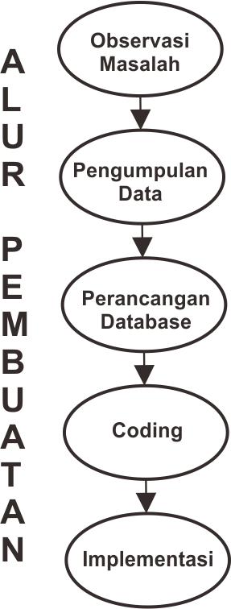

* **Observasi Masalah**

Mengidentifikasi masalah utama yang akan diselesaikan oleh system.

* **Pengumpulan Data**

Mengumpulkan data yang dibutuhkan pada system yang akan dibangun, seperti informasi umum pendaftaran.

* **Perancangan Database**

Merancang database yang akan digunakan dalam integrase system seperti relasi table, atribut dsb.

* **Coding**

Penyusunan kode program sehingaa dihasilkan system yang diinginkan sesuai tujuan pembuatan system.

* **Implementasi**

Proses testing system yang telah dibuat.

## **C. USER INETRFACE ( UI )**

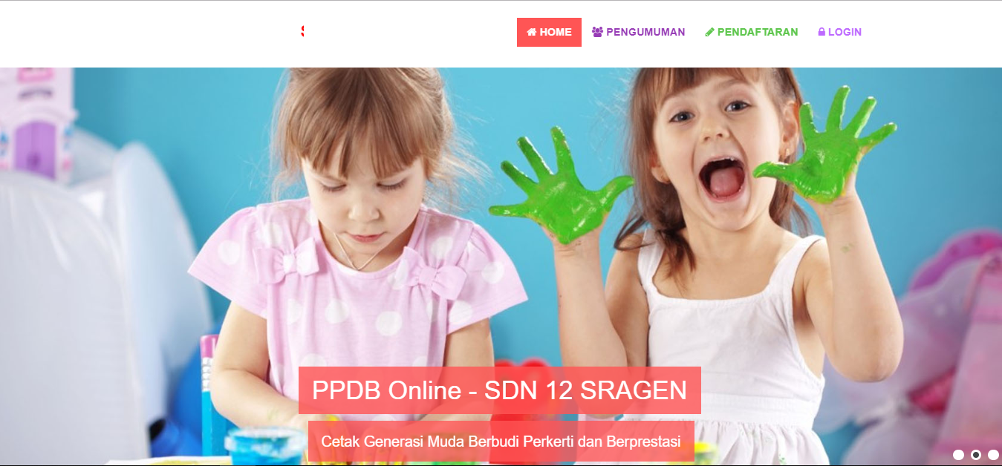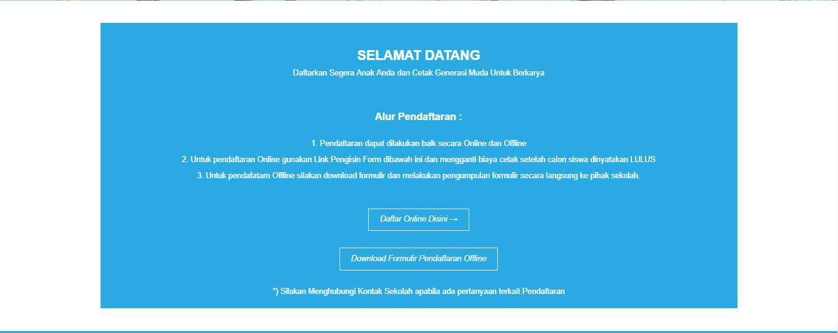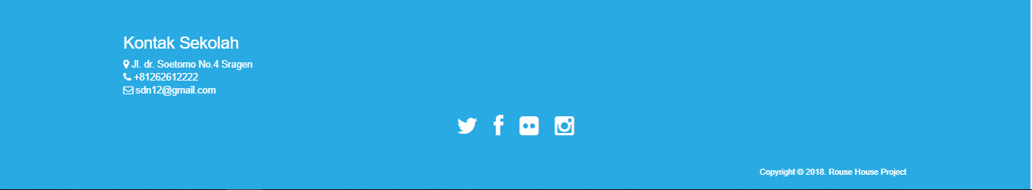

*Gb.1 Homepage*

Menyediakan informasi seputar PPB Online seperti ketentuan dan alur pendaftaran baik secara Online dan Offline bagi para pendafatar.

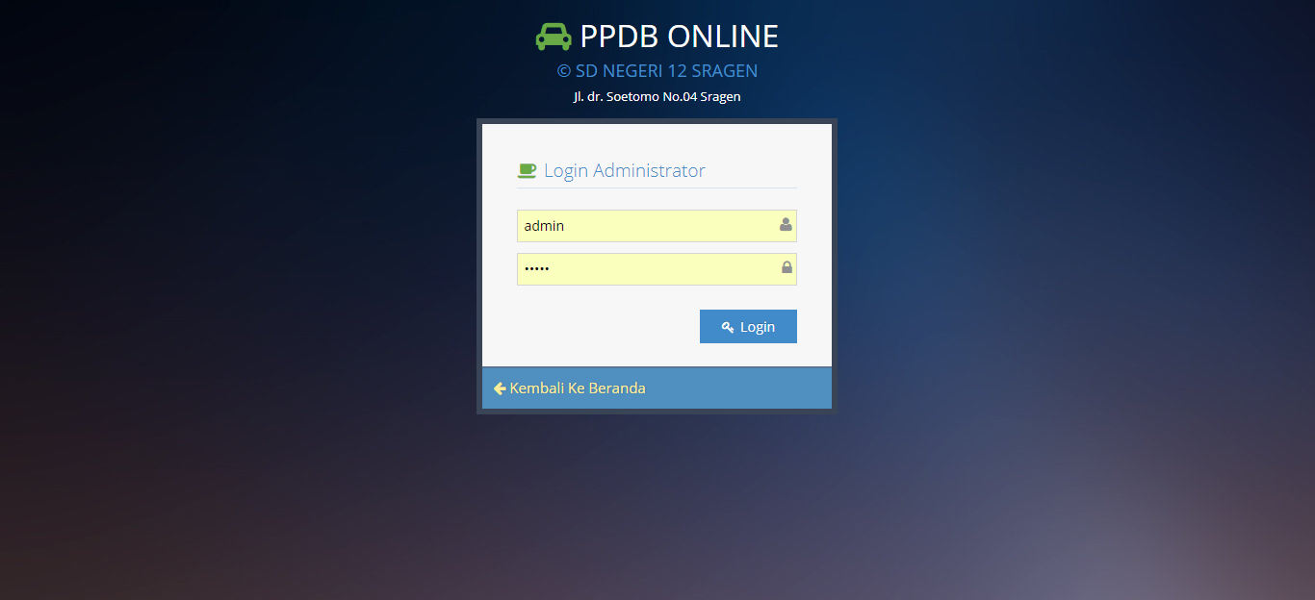

*Gb. 2 Login Admin*

Page untuk login sebagai administrator website untuk mengelola data pada administrator page.

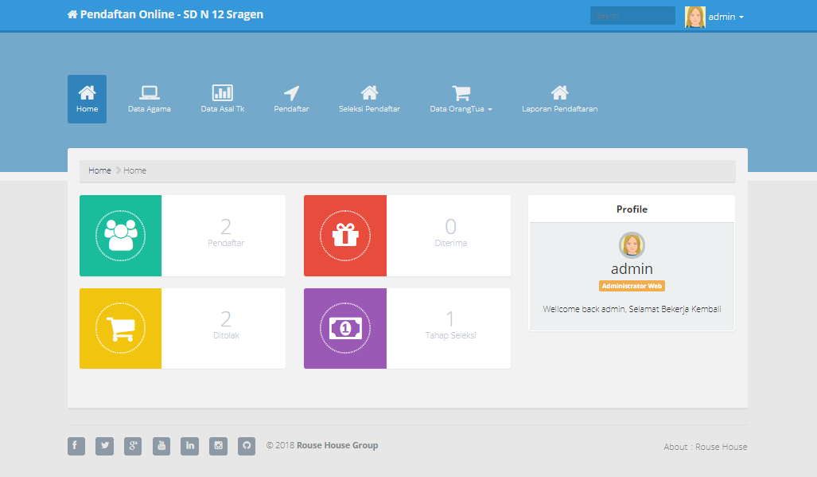

*Gb 3. Dashboard Admin*

Menyediakan informasi realtime seperti status pendafatar diterima, ditolak, jumlah pendaftar serta Administrator Web yang sedang aktif.

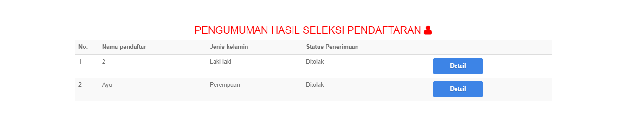



*Gb 4. Pengumuman*

Digunakan untuk menyediakan informasi terkait hasil pendafatran siswa baru.

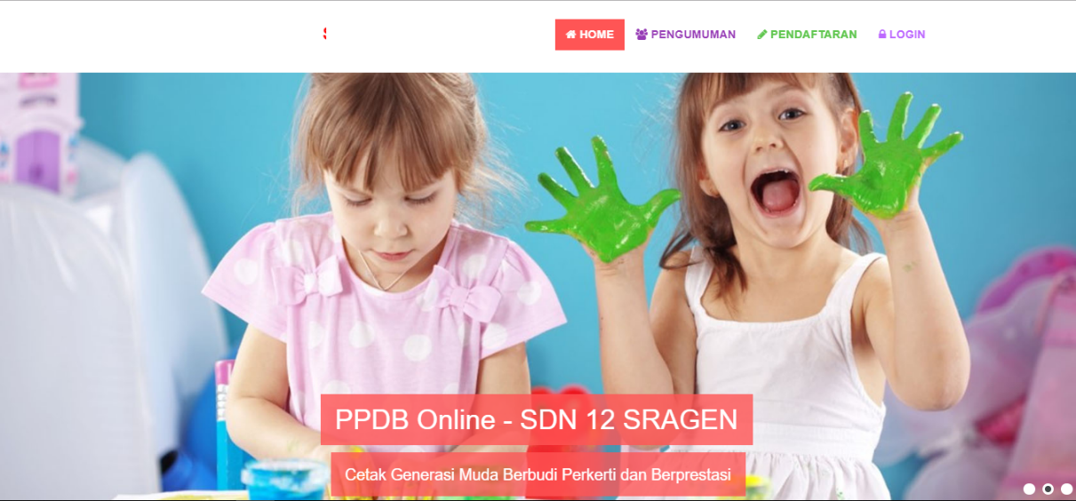

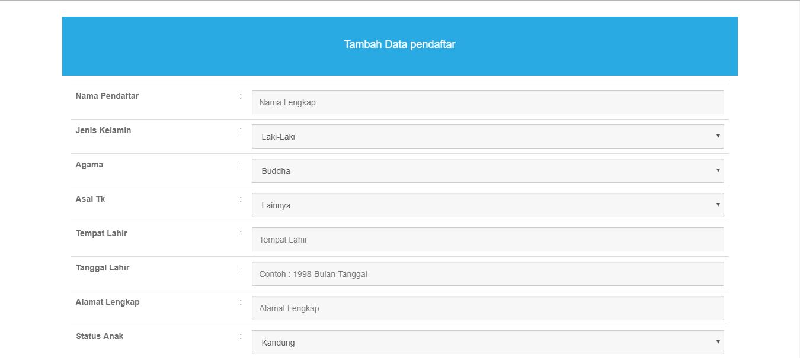

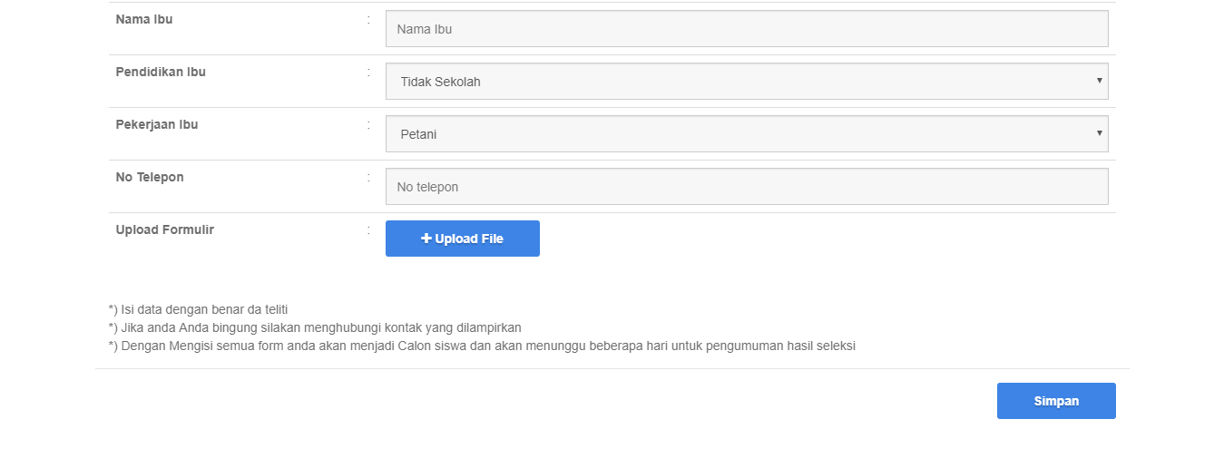



*Gb 5. Pendaftaran*

Digunakan untuk melakukan pengisian data calon pendaftar siswa baru.

## **D. DATABASE**

# **BAB III**

## **KESIMPULAN**

Website ini diharpakan mampu memudahkan system pendaftaran peserta didik baru di SD N 12 Sragen dengan memimalisir waktu dan proses pendaftaran dengan melakukan pendaftaran baik secara Online berbasis website maupun Offline atau secara langsung.

# **DAFTAR PUSTAKA**

* SANTOSO & ANWAR. 2015. Analisis Kualitas Website Menggunakan Metode Webqual dan Importance - Performance Analysis (IPA) Pada Situs Kaskus. National Concference on Information Technology and Technical Engineering (CITEE), 15 September.